

**RIDER SOM**

**P.A.:**

• MESA: PM5D, M7CL, CL5, DIGI-DESIGN MIDAS PRO, OU SIMILAR COMPATÍVEL. (NÃO ACEITAMOS 01V); ILUMINAÇÃO SOBRE OS CONSOLES

• O P.A. COMPATÍVEL COM O LOCAL DO EVENTO, QUE DESENVOLVA 120DB SPL. SE NECESSÁRIO USAR TORRE DE DELAY;

• FRONT FILL (DEPENDENDO DO LOCAL E NECESSIDADE);

• INTERCON ENTRE HOUSE MIX E PALCO;

A LOCADORA DEVERÁ FORNECER FUNCIONÁRIOS QUE SAIBAM LIGAR E OPERAR TODO O EQUIPAMENTO DE ÁUDIO E ILUMINAÇÃO;

**MONITOR:**

• MESA: LS9, X32, PM5D, M7CL, MIDAS PRO OU SIMILAR COMPATÍVEL. (NÃO ACEITAMOS 01V); ILUMINAÇÃO SOBRE OS CONSOLES

• SIDE L/R (PREFERENCIALMENTE 2 COLUNAS POR LADO PROCESSADAS EM 4 VIAS);

• SISTEMA DE POWER-PLAY DE 8 VIAS COM CABEAMENTO EM STAND BY; OU SISTEMAS DE IN EAR

• 02 MICROFONES SEM FIO STANDY BY UHF SHURE SLX/QLXD/ULXD/ UR4 (**OBRIGATÓRIO**);

• BATERIA COMPLETA: TONS 8-10-12-14

• SUB PARA A BATERIA;

• AMPLIFICADORES PARA CONTRA BAIXO E GUITARRA (DEPENDENDO DO LOCAL (ABERTO OU FECHADO, PEQUENO OU GRANDE ETC))

• 10 PEDESTAIS PARA SEREM USADOS CONFORME RIDER TECNICO + 4 PEÇAS STANDY BY

• CABOS XLR DE VARIADOS TAMANHOS E PRETO

• ENERGIA DO PALCO DEVERÁ SER 127V ESTABILIZADA;

OS DIRECT BOX, MICROFONES E TODAS OBSERVAÇÕES: A MESMA RELAÇÃO DO IMPULT LISTE

• É INDISPENSÁVEL O CONTATO COM A NOSSA PRODUÇÃO, PARA QUE NÃO HAJA DÚVIDA EM RELAÇÃO ÀS NECESSIDADES E SOLICITAÇÕESDESCRITAS ACIMA;

ESTAMOS A DISPOSIÇÃO. JOAQUIM - PRODUTOR

**2 CARREGADORES A DISPOSIÇÃO PARA CARGA E DESCARGA DO EQUIPAMENTO, SENDO ANTES E APÓS O SHOW.** (**OBRIGATÓRIO**)

• **O EMPRESARIO/PRODUTOR JOAQUIM GARCIA PASSARÁ O CONTATO DOS REPSONSAVEIS P.A; MONITOR; LUZ**



**- JOAQUIM GARCIA: (14)9 9778-3048**

**E-MAIL: joaquim@vicenteematheus.com.br**



|  |  |  |  |
| --- | --- | --- | --- |
| CANAL | INSTRUMENTOS | MICROFONE / DI | OBSERVAÇÃO |
| 1 | BUMBO | BETA 91/BETA 52 | MIC DENTRO |
| 2 | CAIXA | SM 57 | PEDESTAL PEQUENO |
| 3 | ESTEIRA | SM 57 | PEDESTAL PEQUENO |
| 4 | CAIXA 2 EFX | SM 57 | PEDESTAL / INSERT REVERB |
| 5 | HI HAT | SM 81 / C1000 | PEDESTAL PEQUENO |
| 6 | ROTOTON | SM 57 | PEDESTAL PEQUENO |
| 7 | TOM 1 | E604/BETA 98/56 | CLAMP |
| 8 | TOM 2 | E604/BETA 98/56 | CLAMP |
| 9 | TOM 3 | E604/BETA 98/56 | CLAMP |
| 10 | FLOOR | E604/BETA 98/56 | CLAMP |
| 11 | OVER L | SM 81 / C1000 | PEDESTAL |
| 12 | OVER R | SM 81 / C1000 | PEDESTAL |
| 13 | BASS | DI ATIVO | CUBO |
| 14 | GUITARRA | DI PASSIVO/SM 57 | CUBO / PEDESTAL |
| 15 | VIOLÃO VICENTE | BADY PACK EW100 | PRÓPRIO |
| 16 | SANFONA | DI PASSIVO |  |
| 17 | VS PERCUSSAO L | XLR |  |
| 18 | VS PERCUSSAO R | XLR |  |
| 19 | VS KEYS L | XLR | TECLADOS/LOOP/EFEITOS/BACK |
| 20 | VS KEYS R | XLR | TECLADOS/LOOP/EFEITOS/BACK |
| 21 | VS VIOLÃO L | XLR |  |
| 22 | VS VIOLÃO R | XLR |  |
| 23 | VS SANFONA | XLR |  |
| 24 | VICENTE | HEADSET CROWN | PRÓPRIO |
| 25 | MATHEUS | BETA 87 | PRÓPRIO |
| 26 | STANDY BY VICENTE | SLX/QLXD/ULXD/UR4 | LOCADORA |
| 27 | STANDY BY MATHEUS | SLX/QLXD/ULXD/UR4 | LOCADORA |
| 28 | COMUNICAÇÃO BATERA | SM 58 | PEDESTAL |
| 29 | COMUNICACÃO ARTISTA | SM 58 | PEDESTAL CENTRO VIRADO P/DUPLA |
| 30 | CLIK | XLR |  |
| 31 | AMBIENCIA L | SHOTGUN | LOCADORA/PEDESTAL PEQUENO |
| 32 | AMBIENCIA R | SHOTGUN | LOCADORA/PEDESTAL PEQUENO |

OUTPUT (AUXILIARES)

|  |  |  |  |  |
| --- | --- | --- | --- | --- |
| CANAL | MUSICOS | VIA | OBSERVAÇÕES | RANGE |
| 1 | BATERIA | POWER PLAY | SUB AUX 10 |  |
| 2 | BAIXO | POWER PLAY |  |  |
| 3 | GUITARRA | POWER PLAY |  |  |
| 4 | SANFONA | POWER PLAY |  |  |
| 5 | VICENTE L | IN EAR | EW 300 G3/PRÓPRIO | 516-558 |
| 6 | VICENTE R | IN EAR | EW 300 G3/PRÓPRIO |  |
| 7 | MATHEUS L | IN EAR | EW 300 G3/PRÓPRIO | 516-558 |
| 8 | MATHEUS R | IN EAR | EW 300 G3/PRÓPRIO |  |
| 9 | ROADIE | IN EAR |  |  |
| 10 | BATERIA | SUB |  |  |
| 11 | SIDE L |  | OU NO LR |  |
| 12 | SIDE R |  | OU NO LR |  |





**Mapa de iluminação**

**Cenário A**

*A empresa locadora deverá colocar à disposição os itens mencionados abaixo, com um responsável técnico para o Show de ***VICENTE & MATHEUS***

**\*08 elipsoidal**

**\*36 par 64 foco 5 (gelatina 61 de correção)**

**\*18 led 3 watts**

**\*18 beam 5R, 7R ou 15R**

**\*6 minibrut 6 lâmpada**

**\*02 lâmpadas de serviço (indispensável)**

**\* todos os cabeamentos e fiação necessários**

**\*4 minibrut 4 lâmpada**

**\*2 canhão seguidor (com operador)**

**\*2 maquina de fumaça (com ventilador)**

**\*6 strob 3000 atomic**

**\*4 vara de ACL**

**\*Maim Power**

**\*Console Pearl Avolites 2010**

**- UNIVERSO/linha 1 = DIMMERS, ATOMICS, PAR LEDS E MAQUINAS DE FUMAÇA.**

**- UNIVERSO /linha2 = MOVINGS HEAD´S.**

**\* todos os equipamentos com buffer, o sistema deve estar devidamente aterrado.**

**\* qualquer alteração deverá ser comunicada com antecedência à produção ou responsável técnico.**

- A EMPRESA DE ILUMINAÇÃO CONTRATADA/LOCADORA PARA O EVENTO DEVERÁ DISPONIBILIZAR 02 FUNCIONÁRIOS, TÉCNICOS CAPACITADOS PARA MONTAGEM E AFINAÇÃO. OS MESMO DEVERÃO PERMANECER NO PALCO DESDE A HORA DA CHEGADA DA PRODUÇÃO ATÉ O TERMINO DO EVENTO.

*OBS: Posição dos aparelhos para o show de ***VICENTE & MATHEUS*** : só estão autorizados a montar os aparelhos de chão, os técnicos da equipe da dupla, para que a aparelhagem fique nas posições corretas, conforme mapa em anexo.

**\*Qualquer dúvida ou modificação das especificações acima entrar em contato com o nosso Técnico de iluminação.**

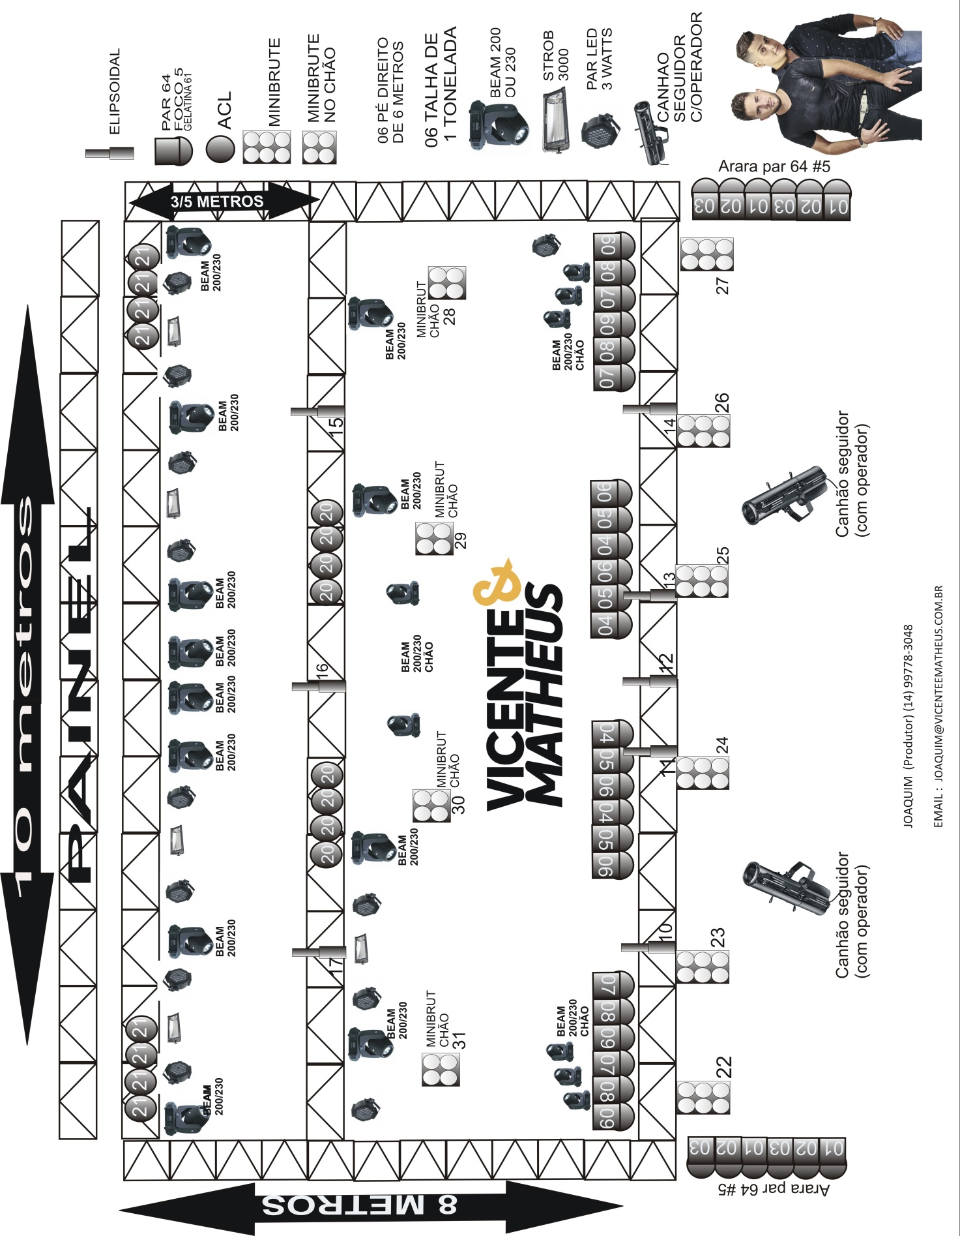



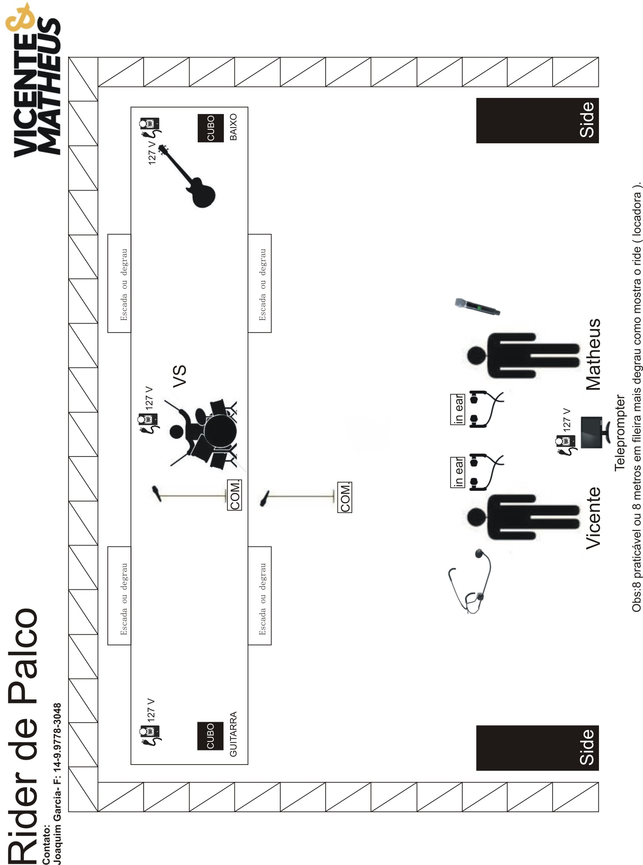



**Painel de LED**

**01 painel de LED 5m x 2m (10m²) –P6**

**01 cabo de sinal HDMI ou VGA chegando ate a lateral do palco**

**Obs:**

**\*A estrutura que sustentará o painel deve ser separado da iluminação;**

**\*O painel deve ser montado e testado antes da chegada da equipe técnica da banda**

**\*Se houver necessidade o painel poderá ser apoiado em praticáveis**

**IMPORTANTE: caso seja necessária mudança de tamanho do painel, o mesmo só ocorrerá com prévia autorização da nossa equipe.**

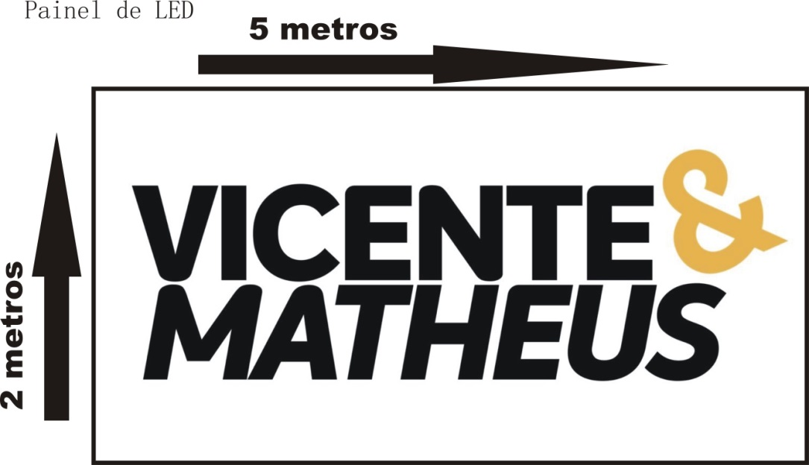

**\*A empresa devera por 1 funcionário capacitado a disposição durante a montagem a te o termino do show.**

**ENERGIA ELÉTRICA  
Caixa de força trifásico suficiente para ligação dos equipamentos, e cabos necessários ate o sistema no palco;  
(se houver) necessidade   
01 gerador de 120 kva;  
Tensão nominal -230 v  
Frequência – 60Hz (tolerância zero)   
Trifásico -220v + neutro + terra   
50 metros de cabo  
01 técnico responsável para montagem, evento e desmontagem – FULL TIME;  
Pontos de AC 127v estabilizados no palco conforme o mapa de palco   
Sistema de aterramento no palco**